102 學年度第 2 學期 班級讀書會記錄單
班級：182 圖書股長： 鄧雅珊
運用課程：班會 參加人數： 共44人
活動地點：182教室
活動時間： 5 月 16 日(自 3 時至 3:40 時)
讀書會指導老師或領導人：王育庭
(請簽名)
- 研究主題或導讀的書籍
*書名(主題)：白日夢冒險王 *出版社：福斯出版社
*作者： 班史特勒 *譯者：Steve Conrad
*其他參考資料或圖書：DVD
*討論內容：
- 要認真投入當下生活,才不會錯失機會
- 男主角平實生活很平淡無奇,增添一點樂趣,為了要找那張重要圖片的主人,開始了一連串冒險的事,耶改變了他無趣的生活,也讓他的人生更加精采
- 追求卓越把握當下
- 在現實生活中,缺乏自信只能在做夢當中想像自己意氣風發的樣子
- 生命就是探討人生的難關
- 執行方式
- 討論會 □ 參觀 看影片或媒體 □ 其他：
- 成效評估 (由讀書會指導老師填寫)
利用導師時間給孩子用影片的方式，刺激視覺神經，跟隨主角感受旅行中遇到的人、事、物帶給自己的成長及啟發，希望孩子感受到成長的旅程中，也許遭遇挫折、失敗，但也會獲得愛與感動，面對未知，也許迷惘，但是，勇敢向前吧!一路上相助的貴人，自己領悟的道理，都是最寶貴的財產。

(資料填寫後，請寄至 kfshlib@kfsh.hc.edu.tw信箱)

102 學年度第 2 學期 班級讀書會 活動照片

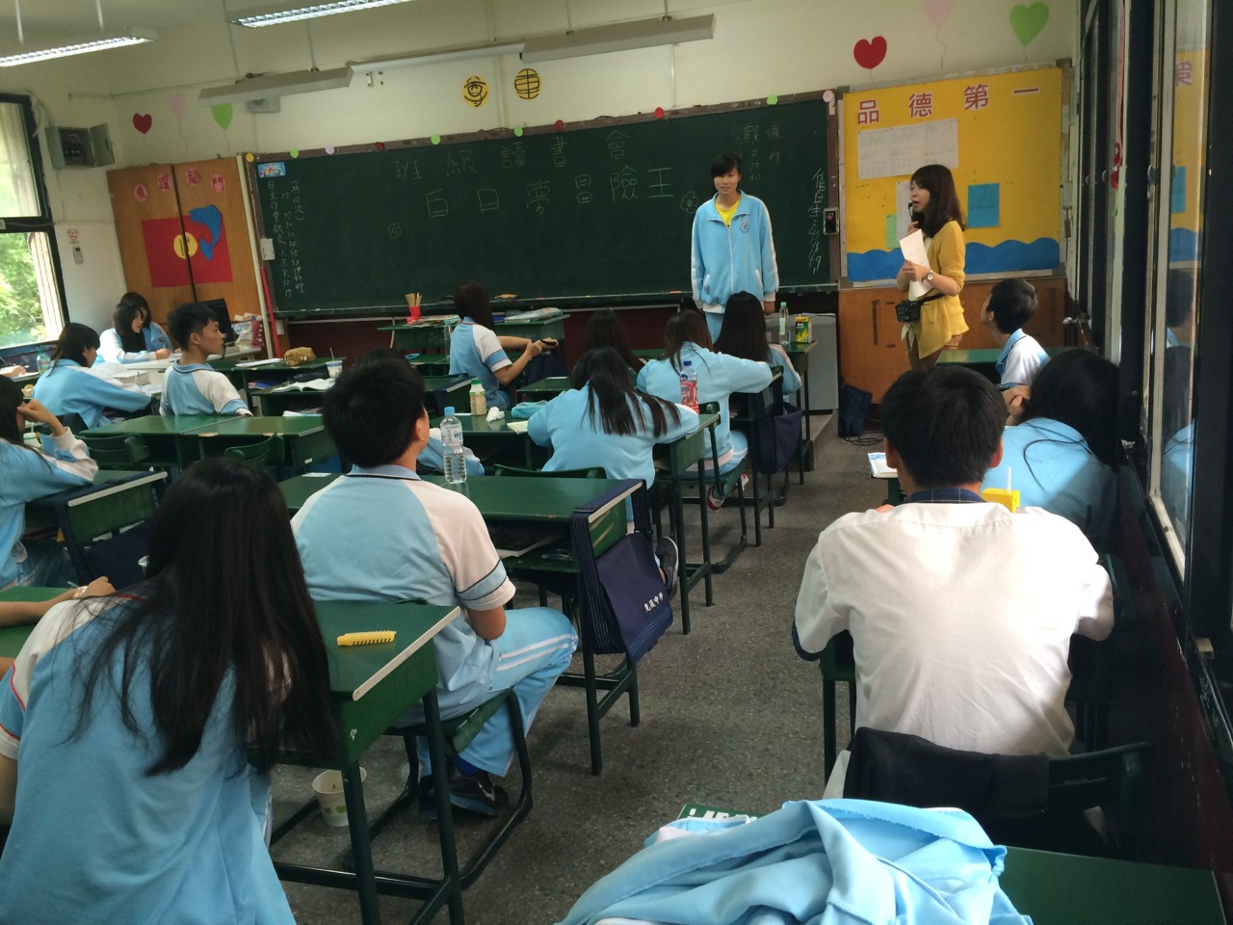 | 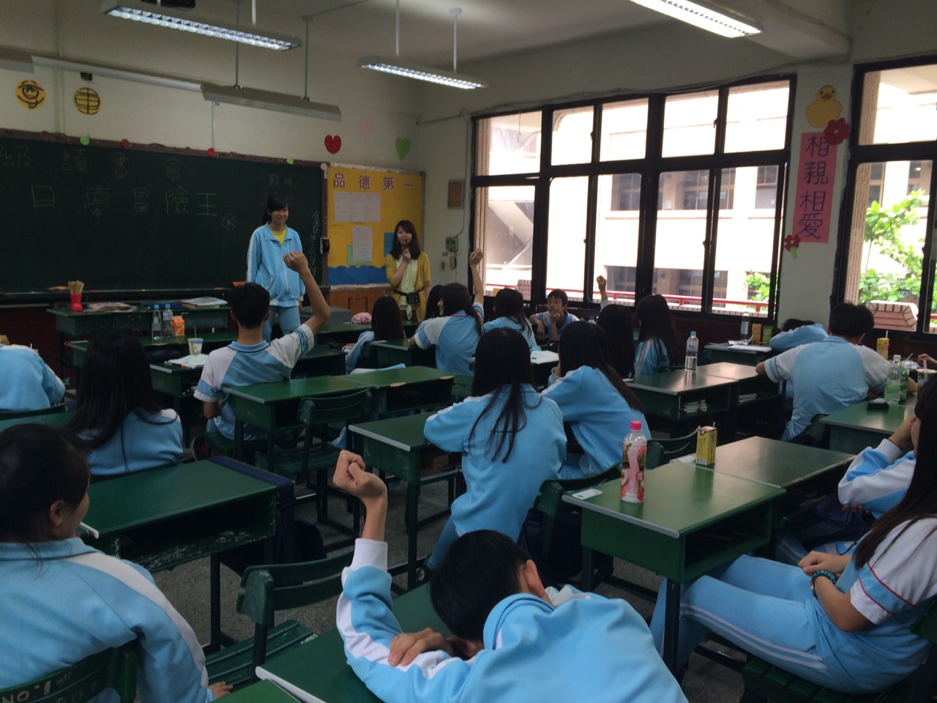
正在討論問題 | 許多同學舉手回答
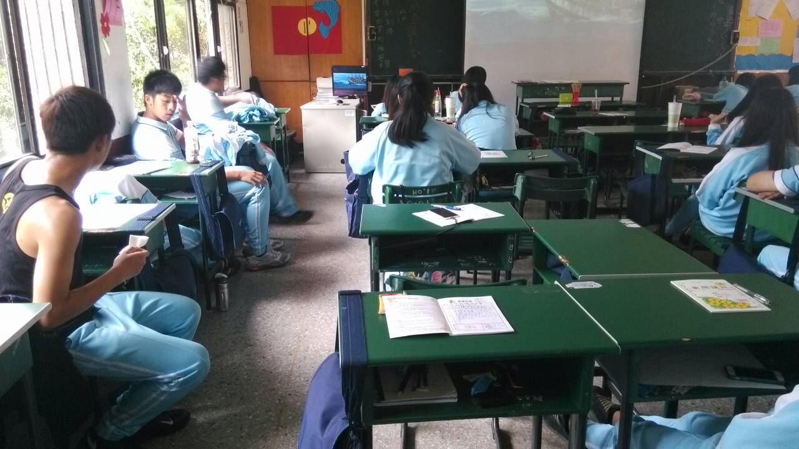 | 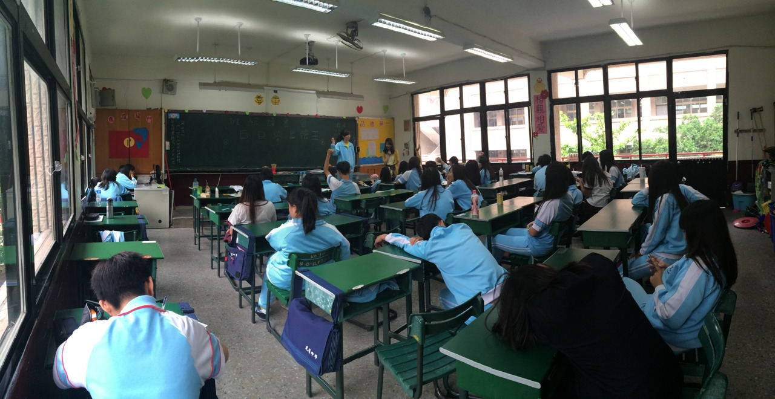照片(4)
看影片 | 討論

